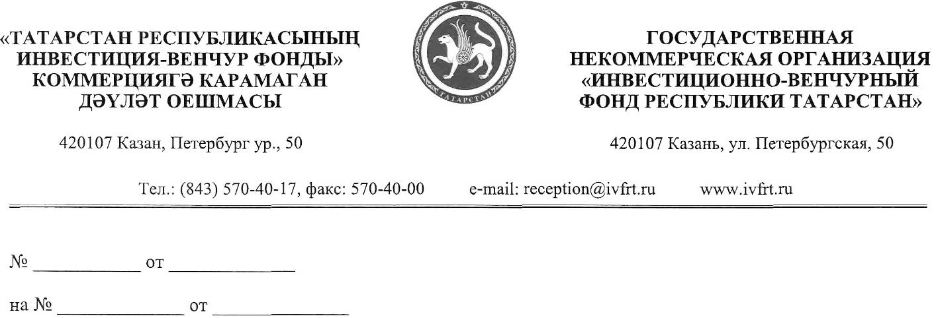

Программа пребывания делегации Калифорнии в Казани
(2010 Silicon Valley Trade Mission To Russia)
Среда, 13 октября 2010г.

9:20-9:40 | Регистрация участников и прессы
10:15 - 10:55 | Круглый стол «Инвестиционная привлекательность Республики Татарстан»  Модераторы:  - М.М. Чучкевич - Директор проектного офиса РОСНАНО  - А. Джонсон - Управляющий директор, DFJ VTB Aurora  Вступительное слово о возможностях Татарстана  - М.М. Чучкевич - Директор проектного офиса РОСНАНО - 5 мин/англ. яз.  - Я.В. Рязанцев - Директор департамента инвестиций и экспертизы ОАО «РВК» Презентация инвестиционной привлекательности Республики Татарстан  Фахрутдинов Булат Альбертович - Заместитель министра промышленности и торговли Республики Татарстан  Возможности инновационного бизнеса в Татарстане  Стэнли Рут, Партнер, PWC Russia,
10:55 - 11:10 | Пресс-конференция  - М.М. Чучкевич - Директор проектного офиса РОСНАНО  - А. Джонсон - Управляющий директор, DFJ VTB Aurora  А.Т. Айдельдинов - директора ГНО «Инвестиционно-венчурный фонд РТ»
11:10 - 11:50 | Круглый стол «Инновационная экосистема Республики Татарстан»  Модераторы:  - М.М. Чучкевич - Директор проектного офиса РОСНАНО  - А. Джонсон - Управляющий директор, DFJ VTB Aurora  Обзор элементов инновационной инфраструктуры Республики Татарстан  Доклад С.В. Юшко - Генеральный директор ОАО «ИПТ «Идея»  Перспективы развития венчурного финансирования в Республики Татарстан  Доклад А.Т. Айдельдинова - директора ГНО «Инвестиционно-венчурный фонд РТ»
14:00 - 15:00 | Официальная встреча с Президентом Республики Татарстан Р.Н. Миннихановым в Казанской ратуше.
15:00 - 15:10 | Подход к прессе
15:30 - 16:45 | Панельная дискуссия за круглым столом  «Презентация инновационного и инвестиционного потенциала региона на примере компаний-резидентов Республики Татарстан»  Модераторы:  - Я.В. Рязанцев - Директор департамента инвестиций и экспертизы ОАО «РВК»  - С.В. Юшко - Генеральный директор ОАО «ИПТ «Идея»  В дискуссии принимают участие:  - ICL-Fujitsu  - КАМАЗ – CUMMINS  - GE Money bank  - Honeywell  - СПУРТ Банк  - iiko  - СНС Холдинг  - Целоформ  - Энерголеспром  - DWDM

Более подробную информацию можете найти по ссылке: http://ivf.tatar.ru/rus/index.htm

Сделать запрос на интервью с участником делегации вы сможете по тел.:
8917 277 02 27 – Шарафиева Эльвира Ильмасовна, пресс-секретарь Инвестиционно-венчурного фонда РТ.

